TRABZON İLİ
ORTAHİSAR İLÇESİ

SAHİL YOLU KÖPRÜLÜ KAVŞAĞI
VE PARK AMAÇLI
İMAR PLANI İLAVE VE DEĞİŞİKLİĞİ
PLAN AÇIKLAMA RAPORU

ÖLÇEK 1/1000

İÇİNDEKİLER
1. PLANLAMA ALANININ ÜLKE VE BÖLGESİNDEKİ YERİ 5
2. PLANLAMA ALANININ COĞRAFİ YAPISI 6
3. PLANLAMA ALANININ BULUNDUĞU İLİN, İLÇENİN, BELEDİYENİN SOSYAL VE EKONOMİK YAPISI 6
4. PLANLAMA ALANININ ULAŞIM AĞINDAKİ YERİ 7
5. İDARİ YAPI VE SINIRLAR 10
6. PLANLAMA ALANI YAKIN ÇEVRESİ KIYI TESİSLERİ 10
7. PLANLAMA ALANI VE YAKIN ÇEVRESİNDEKİ ÖZEL KANUNLARA TABİİ ALANLAR 11
8. MÜLKİYET BİLGİSİ 12
9. ÜST ÖLÇEKLİ PLAN KARARLARI 12
10. PLANLAMA ALANI YAKIN ÇEVRESİ MER’İ PLAN BİLGİSİ 15
11. PLANLAMA ALANINA YÖNELİK ÖNCEKİ PLAN KARARLARI 18
12. HÂLİHAZIR HARİTA BİLGİSİ 20
13. PLANA İLİŞKİN RAPORLAR 25
13.1. JEOLOJİK JEOTEKNİK ETÜT RAPORU 25
13.2. HİDROGRAFI VE OŞİNOGRAFİ RAPORU 28
13.3.FİZİBİLİTE 30
13.4.MODELLEME RAPORU 30
13.5. ÇEVRESEL ETKİ DEĞERLENDİRMESİ 30
14. PLAN GEREKÇESİ VE KARARLARI 33
15.EKLER 37

HARİTALAR LİSTESİ
Harita 1: Planlama Alanının Ülke içerisindeki Konumu 5
Harita 2: Planlama Alanının Bölge İçerisindeki Konumu 5
Harita 3: Planlama Alanı ve Yakın Çevresi Uydu Görüntüsü 6
Harita 4: Planlama Alanının Ülke Ulaşım Ağındaki Yeri 8
Harita 5: Planlama Alanının Bölge Ulaşım Ağındaki Yeri 9
Harita 6: Planlama Alanının Yerel Ulaşım Ağındaki Yeri 9
Harita 7: İl ve İlçe Sınırları 10
Harita 8: Planlama Alanı Yakın Çevre Kıyı Yapı ve Tesisler 11
Harita 9: Planlama Alanı Yakın Çevresi Özel Kanunlara Tabi Alanlar 11
Harita 10: Planlama Alanına İlişkin Mülkiyet Bilgisi 12
Harita 11: Planlama Alanının 1/100 000 Çevre Düzeni Planındaki Yeri 13
Harita 12: Planlama Alanının Ordu-Giresun-Trabzon Bütünleşik Kıyı Alanları Planındaki Konumu 14
Harita 13. Planlama Alanının 1/25 000 Ölçekli Çevre Düzeni Planındaki Konumu 14
Harita 14: Planlama Alanının Meri 1/ 5000 Ölçekli Nazım İmar Planındaki Konumu 16
Harita 15: Planlama Alanının Meri 1/1000 Uygulama İmar Planındaki Konumu 16
Harita 16. Planlama Alanının Yakın Çevresindeki Dolgu İmar Planları İlişkisi 17
Harita 17: Planlama Alanındaki Önceki Plan Kararları 19
Harita 18: Planlama Alanı Pafta Anahtarı 20
Harita 19: Planlama Alanı 1/1000 Ölçekli Hâlihazır Paftaları, F43-D25-C-3-C 21
Harita 20: Planlama Alanı 1/1000 Ölçekli Hâlihazır Paftaları, F43-D21-D-4-D 22
Harita 21: Planlama Alanı 1/1000 Ölçekli Hâlihazır Paftaları, F43-C-21-D-4-C 23
Harita 22: Planlama Alanına İlişkin İmar Planına Esas Jeolojik Jeoteknik Etüt Raporu Bilgi Paftası 27
Harita 23: Planlama Alanına Ait Koordinatlı Kroki (Utm 3 derece Itrf 96) 35
Harita 24: Sahil Yolu Köprülü Kavşağı ve Park Amaçlı Uygulama İmar Planı İlave ve Değişikliği 36
ŞEKİLLER LİSTESİ
Şekil 1. İmar Planına Esas Jeolojik ve Jeoteknik Etüt Onay Yazısı 26
Şekil 2: Hidrografi ve Oşinografi Dairesi Başkanlığı tarafından 18.03.2021 tarih, 1415017 /Veri Analiz Değ. Ş. Yazısı 29
Şekil 3: Fizibilite ve Modellemeye Gerek Olmadığına Dair Yazı 31
Şekil 4: Çevresel Etki Değerlendirmesi Gerekli Değildir Yazısı 32

TABLOLAR LİSTESİ
Tablo 1: Hâlihazır Harita Bilgileri 24
Tablo 2. Sahil Yolu Köprülü Kavşağı ve Park Amaçlı Uygulama İmar Planı Arazi Kullanımı Alan Dağılımı 34

1. PLANLAMA ALANININ ÜLKE VE BÖLGESİNDEKİ YERİ
Planlama alanı Trabzon İli Ortahisar İlçesi sınırları içerisinde yer almaktadır. Alanın bağlı olduğu Karadeniz Bölgesi’nin doğusunda yer alan Trabzon İlinin güneyinde Gümüşhane - Bayburt, doğusunda Rize, batısında Giresun illeri vardır. Kuzeyde ise Karadeniz’e sınırdır. Ortahisar ilçesi, Karadeniz Bölgesinin Doğu Karadeniz bölümünün kıyı kesiminde yer alan Trabzon ilinin 18 ilçesinden en büyük yüzölçümüne sahip merkez ilçesidir. Ortahisar ilçesi, batısında Akçaabat, doğusunda Yomra, kuzeyinde Karadeniz, güneyinde ise Maçka ilçeleriyle çevrilidir.
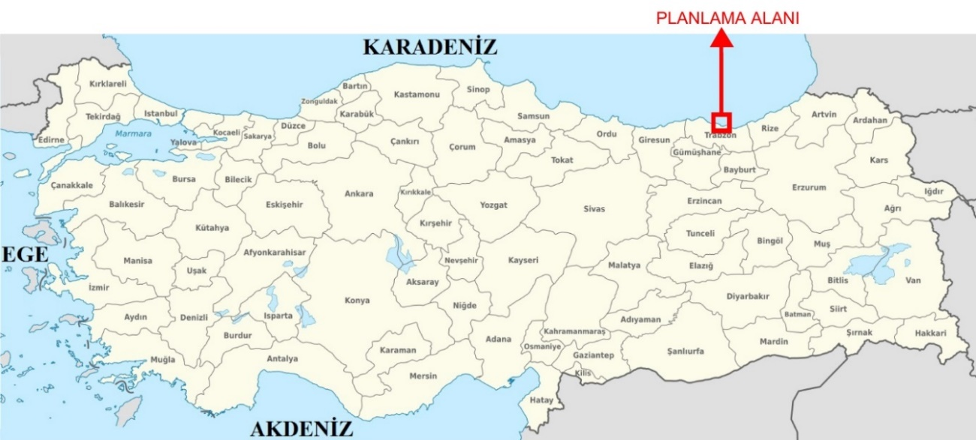
Harita 1: Planlama Alanının Ülke içerisindeki Konumu
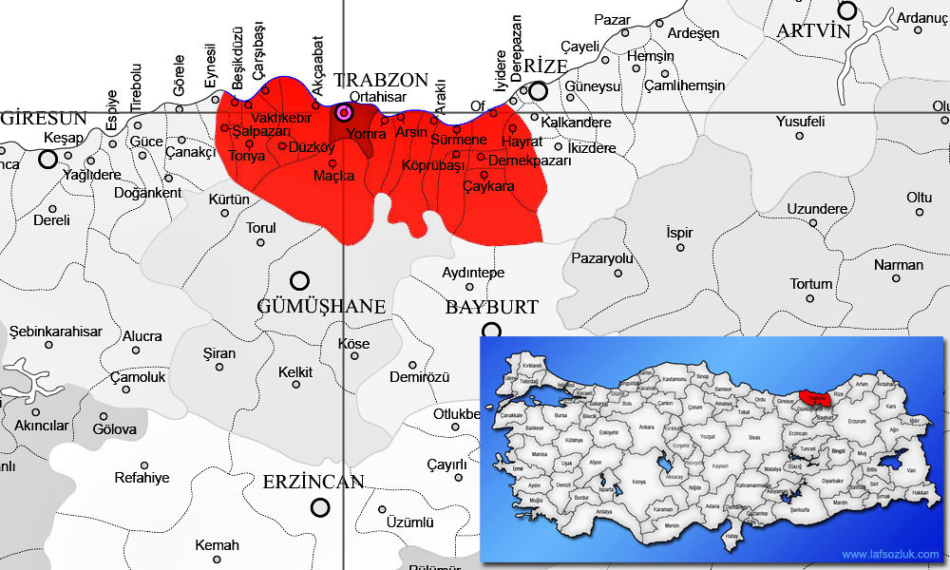
Harita 2: Planlama Alanının Bölge İçerisindeki Konumu
Planlama alanının ve yakın çevresinin uydu görüntüsü ise aşağıdaki gibidir.
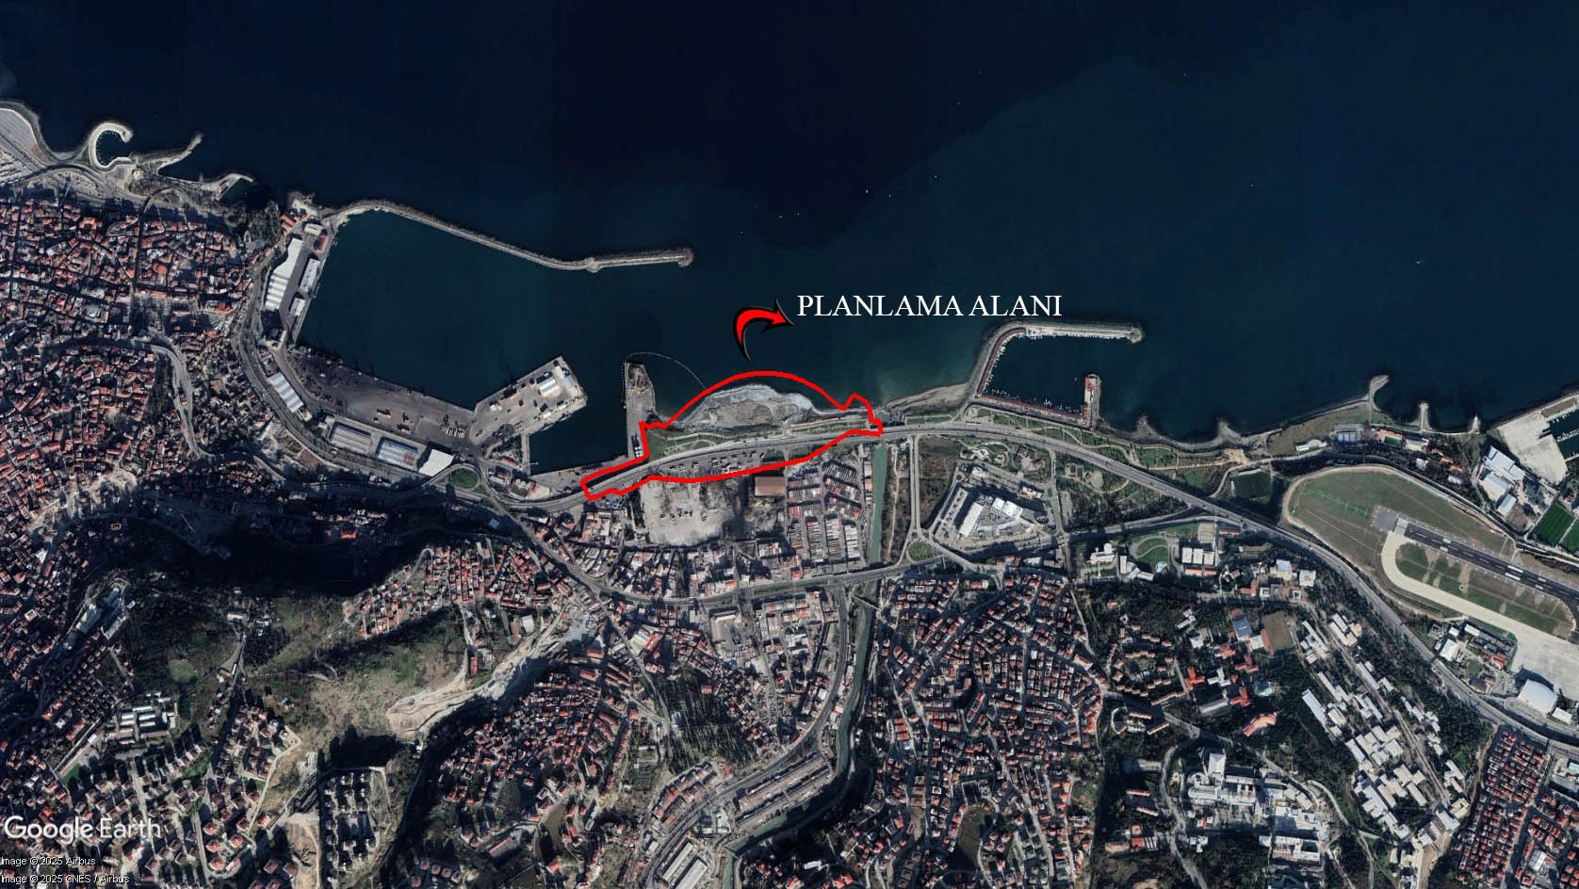
Harita 3: Planlama Alanı ve Yakın Çevresi Uydu Görüntüsü

2. PLANLAMA ALANININ COĞRAFİ YAPISI
Ortahisar genel itibariyle engebeli bir topografyaya sahiptir. Kuzeyinden güneyine doğru gidildikçe (İlçe merkezinden çevreye doğru gidildikçe) yükselti artarken, engebeli araziler daha da fazlalaşmaktadır. Bazı köylerde keskin sırtlar yer almaktadır. Arazinin elverişsiz bir yapıya sahip olması erozyon ve heyelanın yanında ulaşım, tarım olanaksızlıkları ve yerleşme problemleri meydana getirmekte ve dağınık yerleşmeleri ortaya çıkarmaktadır. Ortahisar’ın en yüksek yeri güneydoğu kesimindedir. Tipik Karadeniz ikliminin hüküm sürdüğü şehirde, yazları serin, kışları ılıktır. Her mevsimde yağış görülür. En sıcak ay ortalaması 22 derece, en soğuk ay ortalaması 7 derecedir. Nem oranı % 65 - % 75 civarındadır. Ortahisar’ın en yüksek yeri güneydoğu kesimindedir. Akarsular; güneyden kuzeye doğru genellikle kertik vadiler içerisinde akmaktadırlar. İlçe topraklarından kaynaklanan suları küçük dereler toplar. İlçe merkezinden geçen ve Karadeniz’e dökülen Değirmendere deresi ilçeyi ikiye bölme özelliği göstermektedir.

3. PLANLAMA ALANININ BULUNDUĞU İLİN, İLÇENİN, BELEDİYENİN SOSYAL VE EKONOMİK YAPISI
Ortahisar ilçesi Trabzon’un en kalabalık ilçesi niteliğindedir. Kent nüfusunun yaklaşık olarak %40’ı burada yaşamaktadır. Merkez ilçe konumunda olması itibariyle de kentin en gelişmiş ilçesi olarak önde gelmektedir. Sadece kent bütününde kalmamakla beraber Doğu Karadeniz bölgesinin sosyoekonomik sınıflandırmalarına göre de öncü ilçesi olma özelliği taşımaktadır. Ortahisar İlçesinin birinci sırada yer almasını daha çok sağlık ve rekabet düzeyindeki gelişimine borçlu olduğu söylenebilmektedir. Aynı zamanda Ortahisar ilçesi, genç yaşlı bağımlılık oranı düşük, denize mesafesi oldukça az olan, rakımı düşük, şehirleşme oranı yüksek bir merkez ilçedir. Trabzon ekonomisinin büyük bir kısmı tarım ve hayvancılığa dayanmakta ve faal nüfusun çoğunluğu tarım, hayvancılık, balıkçılık, avcılık ve ormancılıkla geçinmektedir. Başlıca tarım ürünleri çay, patates, mısır, fındık vb. olmakla beraber kent iklim şartları açısından da hayvancılığa çok müsaittir. Kafkasya, Orta Asya ve batı arasında bir köprü görevi üstlenen Trabzon, ticarette önemli bir yol oynamaktadır. Şehirde gelişen turizm potansiyeli, modern limanı, havalimanı, Karadeniz Teknik Üniversitesi ve özel üniversiteleri ile çağdaş bir kent durumundadır. Planlamaya konu olan alan Ortahisar merkez ilçesi değerlendirildiğinde, arazi yapısına bağlı olarak dağınık bir yerleşimin şekillendiği ve buna koşut olarak sahil şeridinde nüfus yoğunluğunun oldukça yüksek olduğu görülmektedir. Şehir arazi yapısına göre sahil ve ard bölge olarak ikiye ayrıldığında her iki alan arasında hektara düşen kişi sayısı arasında çok önemli sahil bölgesi lehine farklılığın olduğu görülebilmektedir. Söz konusu bu durum sahil şeridinin önemini iyice arttırmakta ve nüfusun sosyal mekânlar yönünden ihtiyaçların en çok hissedildiği kesimin sahil bölgesi olduğu ortaya çıkmaktadır. Ortahisar ilçesi ekonomik yapısı açısından değerlendirildiğinde kentin en gelişmiş ilçesi olduğu görülmektedir. Halkın tarım ve hizmetler sektöründe yoğunlaşmış olduğu; tarım alanında balıkçılık, fındık üreticiliği ve ormancılık, hizmet alanında ise kamu servislerinin ön plana çıktığı görülmektedir. Sanayi işgücü ise organize sanayi bölgesi vb. yatırımlar ile geliştirilmeye çalışılmaktadır. Ortahisar merkez ilçesi olma özelliği ile de hizmetler sektörü açısından diğer ilçelere oranla çok daha ön planda bulunmaktadır. Tarım ve hizmetler ağırlıklı işgücünün mekânda iskân bölgesi de yine sahil şeridinde yoğunlaşmakta ve sahil şeridinin kentin en önemli odağı olma özelliği de belirginliğini iyice hissettirmektedir.

4. PLANLAMA ALANININ ULAŞIM AĞINDAKİ YERİ
Doğu Karadeniz ulaşımının ana iskeleti kıyıda yerleşimler boyunca lineer devam edip sürekliliği olan sahil kara yolu ile tanımlanır. Sahil kara yolu, kuzeye bakan yamaçlardaki vadi içi yerleşme birimlerine kavşaklar vermekte olup, aynı zamanda ana toplayıcı bir yol olarak vadi içi kırsal yerleşme gruplarının trafik yükünü almaktadır. Sahil yolu bu nedenle hem ana dağıtıcı hem de ana toplayıcı bir yol olma özelliği göstermektedir. Trabzon karayolu bağlantılarının yanı sıra deniz ve hava yolu bağlantıları ile de ön plandadır. Çalışma alanının hemen batı bitişiğinde bulunan liman Samsun’dan sonra Karadeniz’in ikinci önemli limanı konumundadır. Trabzon-İran transit ticaretinde ciddi rol oynamaktadır. Planlamaya konu olan alan da sahil yolunun deniz tarafında yola lineer olarak cephe vermektedir. Bu nedenle planlanan kavşak alanı ulaşılabilirlik ve erişilebilirlik açısından kilit rol oynamaktadır. Planlanma alanı ile Karadeniz sahil yolunun ulaşılabilirlik ve erişilebilirlik seviyesi arttırılacağı öngörülmektedir. Genel olarak kıyıda konumlanmış olan yerleşmeler arası seyahat süresini kısaltması ve trafiği rahatlatması ile avantajlı konumdadır. Çalışma alanının Trabzon hava limanına olan yakınlığı da göz önünde bulundurulduğunda hava ulaşım bağlantısına da kolaylık sağlayacaktır. Planlamaya konu alanın ulaşım ağındaki yeri ülke, bölge ve yerel ölçeklerde Harita 4, Harita 5 ve Harita 6’da verilmiştir.
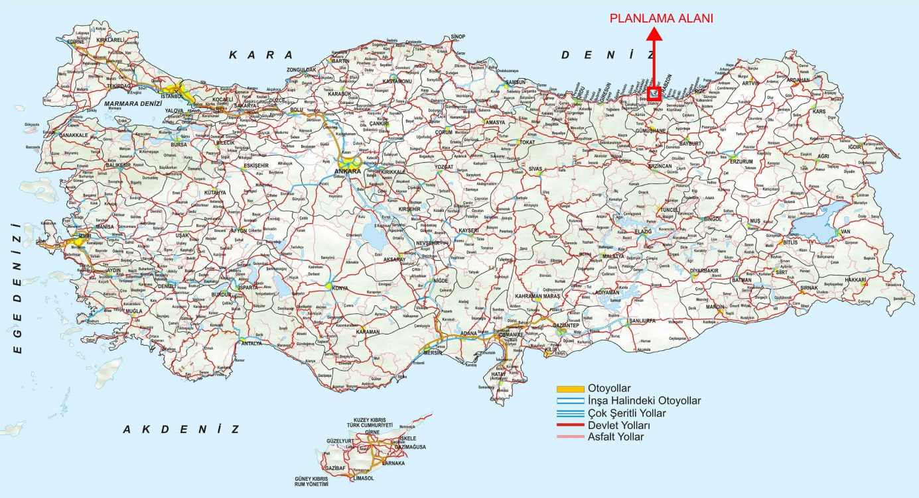
Harita 4: Planlama Alanının Ülke Ulaşım Ağındaki Yeri

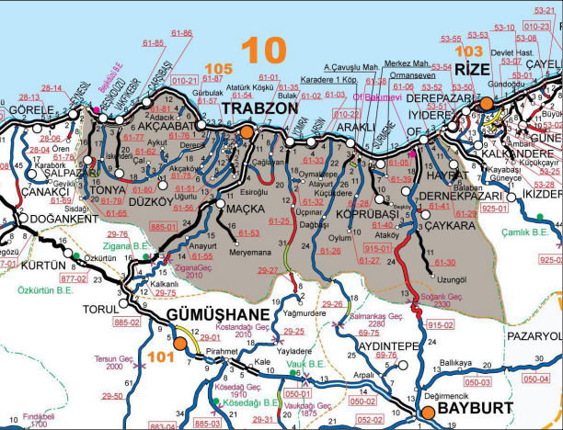
Harita 5: Planlama Alanının Bölge Ulaşım Ağındaki Yeri

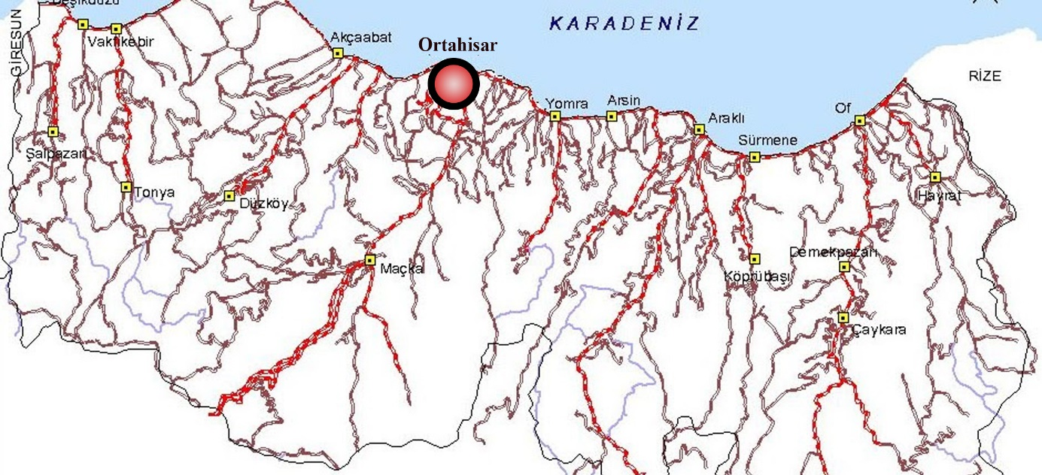
Harita 6: Planlama Alanının Yerel Ulaşım Ağındaki Yeri

5. İDARİ YAPI VE SINIRLAR
Trabzon, günümüzde Karadeniz Bölgesi'nin Samsun'dan sonra ikinci büyük kentidir. Trabzon İlinin 18 adet ilçesi bulunmaktadır. Trabzon, 12 Kasım 2012 tarihinde kabul edilen büyükşehir yasa tasarısı ile büyükşehir belediyesi olmuş ve merkez ilçe kaldırılarak Ortahisar ilçesi kurulmuştur. Planlama alanı, Karadeniz Bölgesi Trabzon İli Ortahisar İlçesi Sanayi Mahallesinde yer almaktadır. Planlama alanının Trabzon İli ve Ortahisar İlçesindeki idari yapısı ve sınırları Harita 7’de gösterilmiştir.
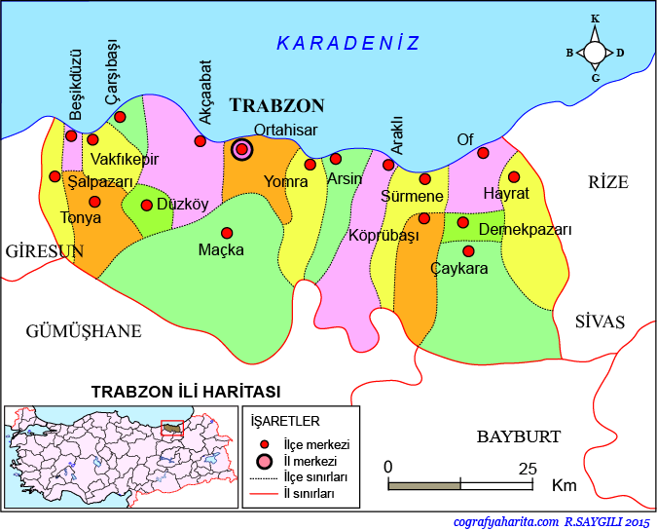
Harita 7: İl ve İlçe Sınırları

6. PLANLAMA ALANI YAKIN ÇEVRESİ KIYI TESİSLERİ
Planlama alanının yakın çevresindeki kıyı tesisleri aşağıdaki şemada gösterilmiştir. Planlama alanına yakın konumda Trabzon limanı, balıkçı barınağı ve kıyı koruma yapıları yer almaktadır. Trabzon limanı planlama alanının hemen batı kısmında bulunmaktadır. Balıkçı barınağı ise planlama alanın doğusunda konumlanmaktadır. Planlama alanı ve çevresindeki bu kıyı tesisleri Harita 8’de gösterilmiştir.
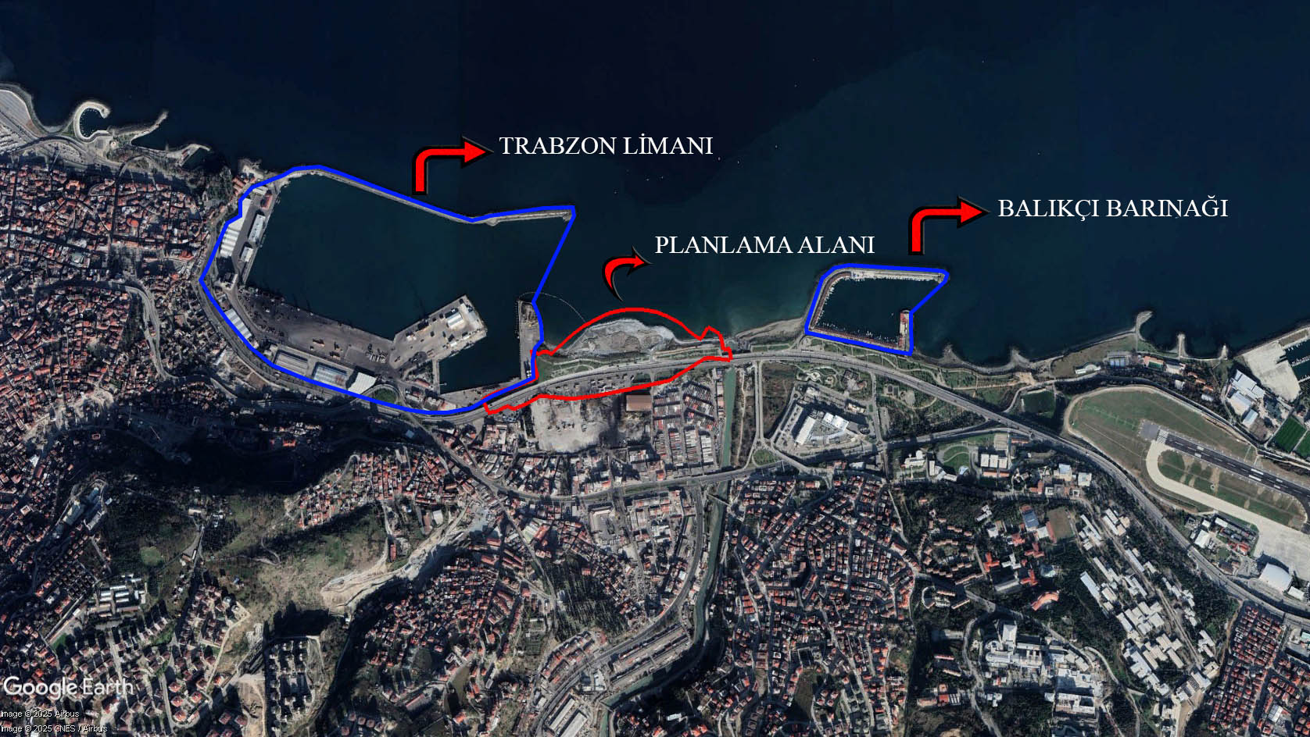
Harita 8: Planlama Alanı Yakın Çevre Kıyı Yapı ve Tesisler

7. PLANLAMA ALANI VE YAKIN ÇEVRESİNDEKİ ÖZEL KANUNLARA TABİİ ALANLAR
Planlamaya konu olan alan herhangi bir özel kanunla belirlenmiş koruma statüsü olan alanlar içerisinde yer almamaktadır. Planlama alanının batısında balıkçı barınağının hemen güneyinde bulunan alanda çalışma alanına yakın Doğal Sit Alanı olarak Nitelikli Doğal Koruma Alanı bulunmaktadır. Aynı zamanda alanın güneybatı kısmında da Sürdürülebilir Koruma ve Kontrollü Kullanım Alanı ile yine Nitelikli Doğal Koruma Alanı bulunmaktadır. Harita 9’da gösterilmiştir.
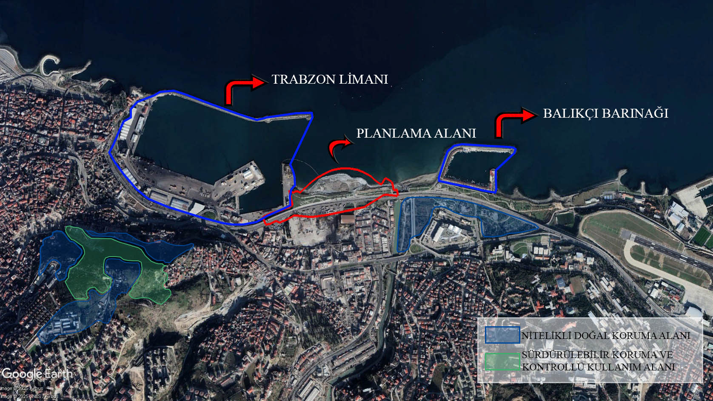
Harita 9: Planlama Alanı Yakın Çevresi Özel Kanunlara Tabi Alanlar

8. MÜLKİYET BİLGİSİ
Planlamaya konu olan alan daha önceden dolgu imar planları ile elde edilen ve ilave dolgu önerileri ile oluşan bir alandır. Planlama alanının bu özelliğinden dolayı alan bütününde özel mülkiyete haiz bir kadastral durum söz konusu değildir. Öte yandan planlama alanının tamamı onaylı kıyı kenar çizgisinin deniz yönünde kalan alanlardan oluşmakta olup kıyı mevzuatı uyarınca da herhangi bir mülkiyete haiz durum yoktur. Planlama alanının konumu Harita 10’da gösterilmiştir.
Harita 10: Planlama Alanına İlişkin Mülkiyet Bilgisi

9. ÜST ÖLÇEKLİ PLAN KARARLARI
Planlama alanı; Çevre, Şehircilik ve İklim Değişikliği Bakanlığının 03/04/2017 tarih ve 644 sayılı oluru ile onaylanan “Ordu-Trabzon-Rize-Giresun-Gümüşhane-Artvin Planlama Bölgesi 1/100.000 ölçekli Çevre Düzeni Planı Değişikliği” kapsamında kalmaktadır. Bu planda alan ile ilgili bir karar üretilmemiştir.
Planlama alanı; Çevre, Şehircilik ve İklim Değişikliği Bakanlığınca 16.03.2023 tarihinde onaylanan ve askı süreci sonucunda itirazların değerlendirilmesi ile birlikte 16.08.2023 tarihinde kesinleşerek yürürlüğe giren “Ordu-Giresun-Trabzon Bütünleşik Kıyı Alanları Planı” kapsamında kalmaktadır. Bu planda; “Kentsel Alanlar” olarak tanımlanmış olan planlama alanı, Trabzon Bölgesi, Akçaabat-Ortahisar-Yomra Alt Bölgesi içerisinde yer almakta ve “1. Öncelikli Bölge ve 2. Öncelikli Bölge” kapsamında kalmaktadır. Bütünleşik Kıyı Alanları Planı Plan Hükümlerinin “1.4.11. Öncelikli Bölgeler” başlıklı maddesinde bu önceliklendirmenin Öncelikli Tesislerin yer seçimi amacıyla yapıldığı belirtilmiştir. Öncelikli Tesisler ise “1.4.12. maddesinde” Bölge/alt bölge sınırları içerisinde koruma ve kullanma öncelikleri değerlendirilerek yapılması öncelikle teşvik edilen kıyı yapı tipi veya kullanımı olarak tanımlanmıştır. Bu kapsamda söz konusu üst ölçekli planda Akçaabat-Ortahisar-Yomra Alt Bölgesinde 1 adet 200 kapasiteli Balıkçı Barınağı ile Su ürünleri Yetiştiricilik Alanı öncelikli tesis olarak belirlenmiştir.
Planlama alanında, Trabzon Büyükşehir Belediye Meclisinin 15.01.2018 ve 08 sayılı kararıyla onaylanarak yürürlüğe girmiş olan Trabzon 1. Planlama Alt Bölgesi Ortahisar-Akçaabat-Yomra-Arsin 1/25.000 ölçekli Nazım İmar Planı bulunmaktadır. Planlama alanın güney kesimi söz konusu plan kapsamında; “Ticaret – Turizm – Konut Karma Kullanım Alanı” olarak tanımlanmıştır. Planlama alanının hemen güney komşuluğu ise yeşil bir bant olarak planlanmıştır. Planlamaya konu olan alan bu planın onama sınırları dâhilinde kalmamakla birlikte, söz konusu planda bu kesimler kıyı yapıları olarak gösterilmiştir.
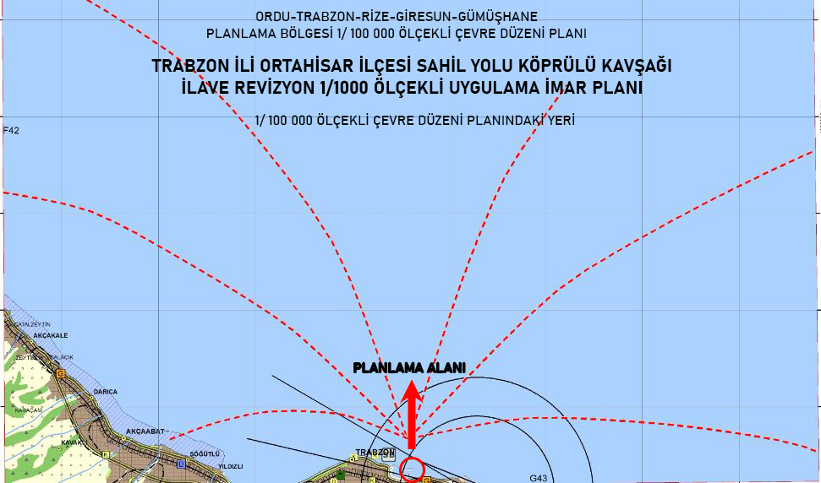
Harita 11: Planlama Alanının 1/100 000 Çevre Düzeni Planındaki Yeri
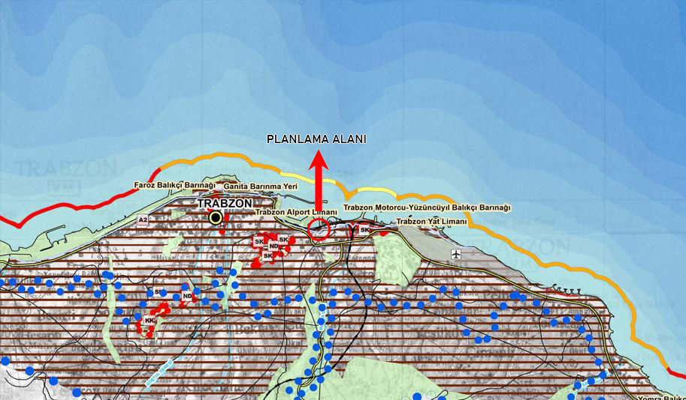
Harita 12: Planlama Alanının Ordu-Giresun-Trabzon Bütünleşik Kıyı Alanları Planındaki Konumu
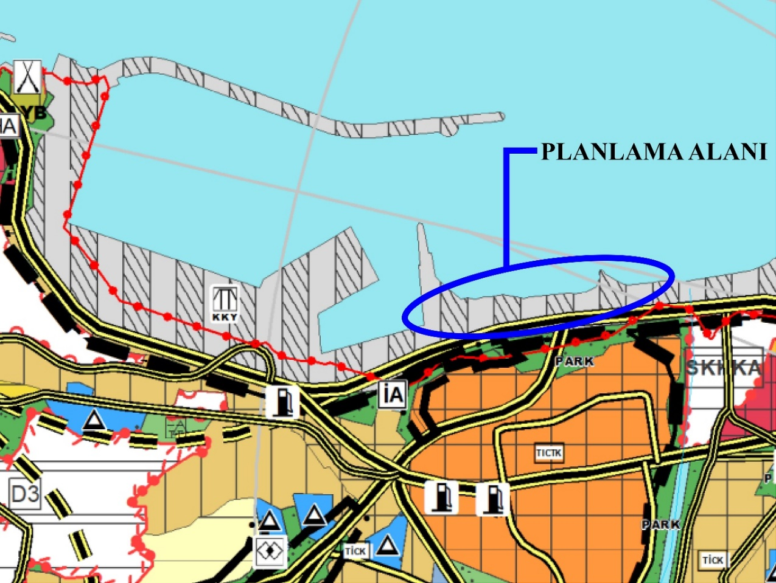
Harita 13. Planlama Alanının 1/25 000 Ölçekli Çevre Düzeni Planındaki Konumu

10. PLANLAMA ALANI YAKIN ÇEVRESİ MER’İ PLAN BİLGİSİ
Planlama alanının güney yönünde üst ölçek planlara uygun olarak Trabzon Büyükşehir Belediyesi tarafınca hazırlanan ve Trabzon Büyükşehir Belediye Meclisinin sırasıyla 16.09.2022 tarih ve 511 sayılı; 22.07.2022 tarih ve 432 sayılı kararlarıyla onaylanarak yürürlüğe girmiş olan Ortahisar İlçesi 1/5000 ölçekli Revizyon Nazım İmar Planı bulunmaktadır. Söz konusu Nazım Planda planlama alanının güney kesimi ticaret-turizm-konut olmak üzere karma kullanım alanları olarak planlanmıştır. Alanın güney sınırı ise yeşil tampon bölge olarak plana konu edilmiştir.
Planlama alanının güney yönünde sırasıyla; 08.09.2023 tarih ve 103-104 sayılı kararlar ile Ortahisar Belediye Meclisince, 15.09.2023 Tarih ve 636-637 sayılı kararlar ile de Trabzon Büyükşehir Belediye Meclisince onaylanan Ortahisar İlçesi 1/1000 ölçekli Revizyon Uygulama İmar Planı bulunmaktadır. Söz konusu Uygulama İmar Planında planlama alanının güney kesimiE:2,40, Yençok: 23,50 metre, 6 kat yapılaşma koşulları ile ticaret – konut ve ticaret-turizm-konut olmak üzere karma kullanım alanları olarak planlanmıştır. Alanın güneybatı yönünde ise sosyal tesis alanı plan kararı bulunmaktadır. Bu kesimlere ait mer’i plan örnekleri aşağıda verilmiştir (Harita14, 15).
Alanın batısında liman amaçlı olarak yapılan ve 1970 yılında onaylanan dolgu imar planı ile bu planı hem revize edip hem de ek olarak yapılan 02 Eylül 2004 tarihinde mülga Bayındırlık ve İskân Bakanlığı, Teknik Araştırma ve Uygulama Genel Müdürlüğü tarafından onaylanmış olan “Sahil Yolu Dolgu Alanları” na ilişkin dolgu imar planı bulunmaktadır.
Alanın doğusunda ise 16 Ekim 2009 tarihinde mülga Bayındırlık ve İskân Bakanlığı, Teknik Araştırma ve Uygulama Genel Müdürlüğü tarafından onaylanmış olan “Çömlekçi Balıkçı Barınağı” na ilişkin dolgu imar planı bulunmaktadır. Söz konusu bu dolgu planları birbirleri ile bütünleşerek kıyı kesiminde bütüncül planlı bir alanı oluşturmaktadır (Harita 16).
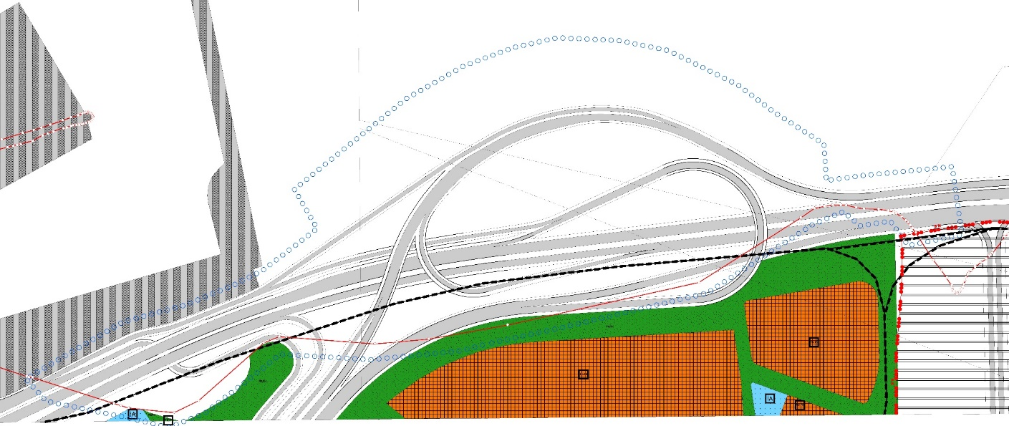
Harita 14: Planlama Alanının Meri 1/ 5000 Ölçekli Nazım İmar Planındaki Konumu
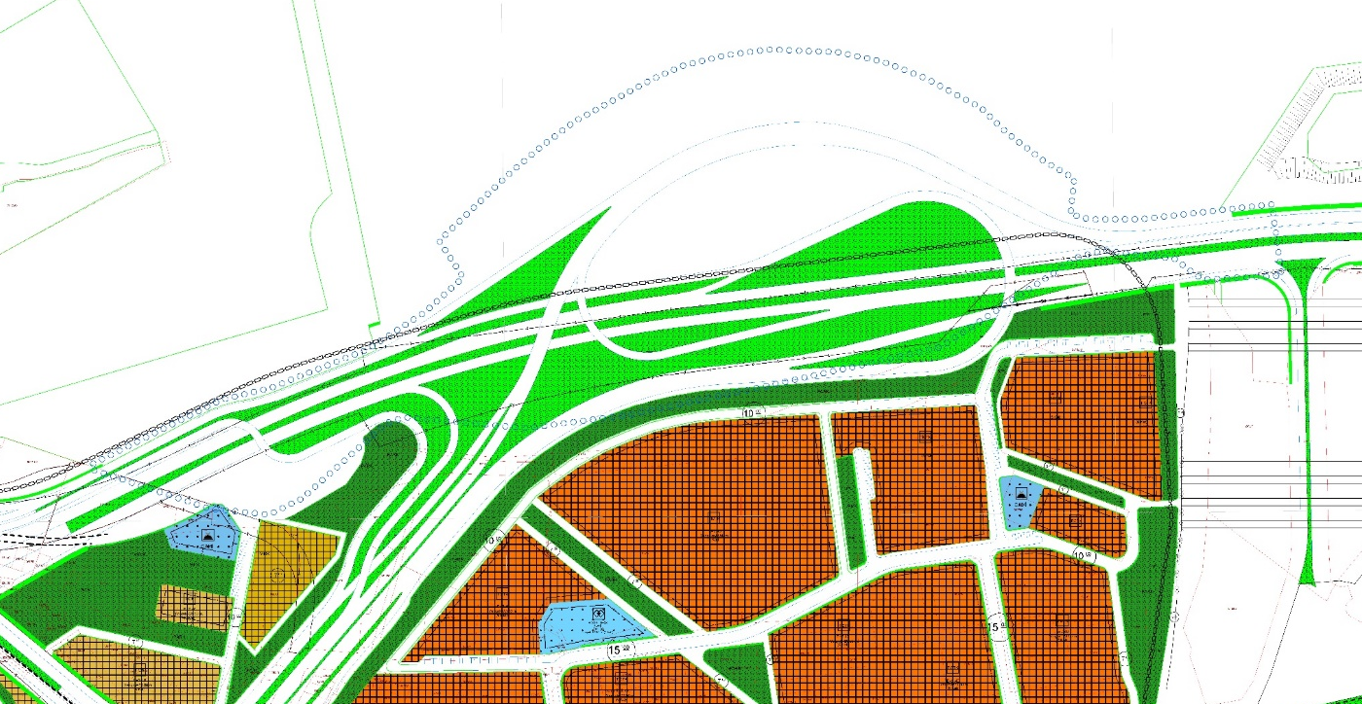
Harita 15: Planlama Alanının Meri 1/1000 Uygulama İmar Planındaki Konumu

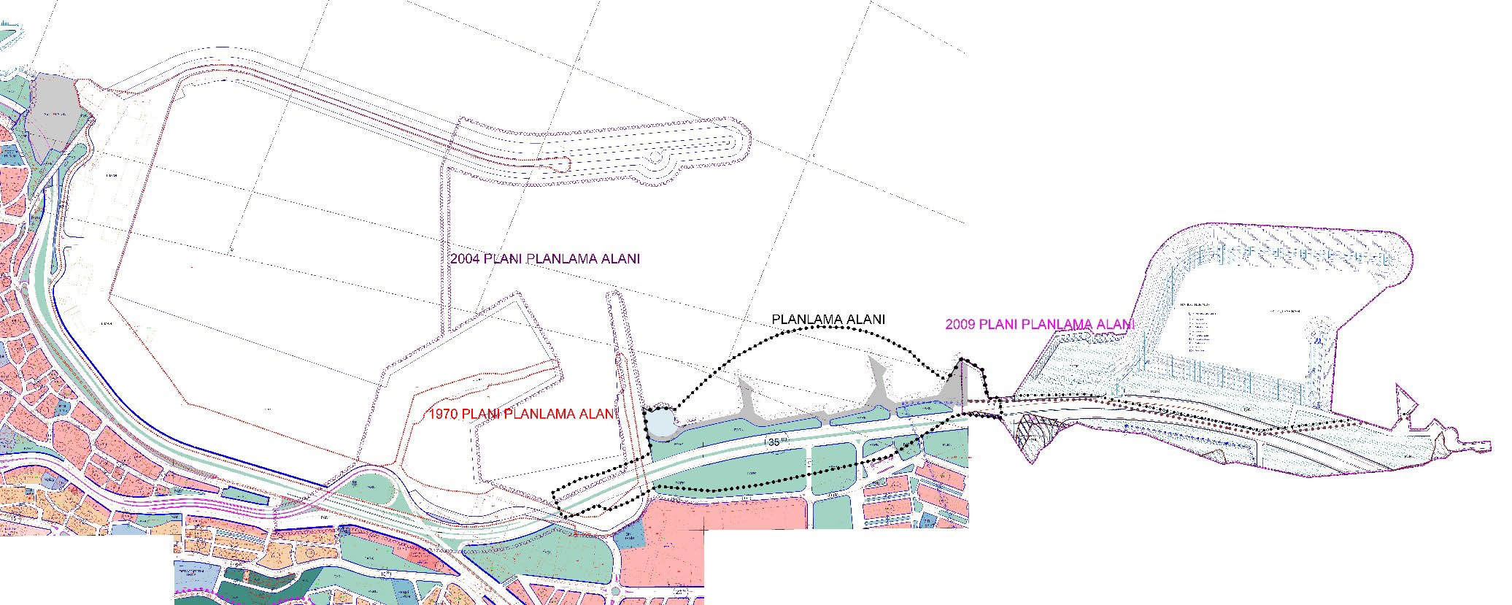
Harita 16. Planlama Alanının Yakın Çevresindeki Dolgu İmar Planları İlişkisi

11. PLANLAMA ALANINA YÖNELİK ÖNCEKİ PLAN KARARLARI
Planlama alanında 02 Eylül 2004 tarihinde mülga Bayındırlık ve İskân Bakanlığı, Teknik Araştırma ve Uygulama Genel Müdürlüğü tarafından onaylanmış olan “Sahil Yolu Dolgu Alanları” na ilişkin imar planı bulunmaktadır. Bu imar planı kapsamında planlama alanında karayolunu koruma amaçlı tahkimat yapıları ile park alanı kararları üretilmiştir.
Bununla birlikte planlamaya konu olan iş; Trabzon Şehir Geçişi Devlet Yolu Sahil Yolu - Maçka Yolu Bağlantı Projesi ve Maçka Yolu Değirmendere Köprülü Kavşağı Ayırım - Kanuni Bulvarı Bağlantı Yolu Projesi çalışmaları kapsamında yapılması planlanan köprülü kavşak ile bağlantı yollarından oluşmaktadır. Bu nedenle söz konusu kavşağın mevcut karayoluna bağlantı veren kesimlerinde de düzenlemeler yapıldığı için planlama alan sınırı mevcut karayoluna bağlantı sağlanan kesimleri de kapsamaktadır.
Karayolu projesinin mevcut yol ağına bağlandığı ve planlama alanına konu olan kesimlerde önceden plan kararlarına konu olmuştur. Bu bağlamda alanın batı bağlantı noktasında 1970 yılında onaylanan liman amaçlı dolgu imar planı ile bu planı hem revize edip hem de ek olarak yapılan 02 Eylül 2004 tarihinde mülga Bayındırlık ve İskân Bakanlığı, Teknik Araştırma ve Uygulama Genel Müdürlüğü tarafından onaylanmış olan “Sahil Yolu Dolgu Alanları” na ilişkin dolgu imar planı bulunmaktadır. Ancak her iki planın da bu plana konu olan alan ile ilişkisi karayolu kapsamındadır. Her iki planda da bu çakışan kesimler karayolu olarak planlanmıştır.
Aynı şekilde alanın doğu bağlantı noktasında ise 16 Ekim 2009 tarihinde mülga Bayındırlık ve İskân Bakanlığı, Teknik Araştırma ve Uygulama Genel Müdürlüğü tarafından onaylanmış olan “Çömlekçi Balıkçı Barınağı” na ilişkin dolgu imar planı bulunmaktadır. Bu plan ile çakışan kesimleri de yine karayolu olarak plan kararlarına konu edilmiştir.
Söz konusu önceki planlar ile bu planın ilişkisini gösteren harita aşağıda sunulmuştur.

Harita 17: Planlama Alanındaki Önceki Plan Kararları

12. HÂLİHAZIR HARİTA BİLGİSİ
Planlama alanı; yatayda 562 950 – 563 680, düşeyde 4 540 950 – 4 541 280 (UTM 3derece ITRF96) koordinatları arasında bulunmaktadır. Sanayi mahallesi sınırları içerisinde Devlet Karayolunun üzerinde planlanan alanın yüzölçümü yaklaşık 15.2 hektardır. Planlama alanı, 3 adet 1/1000 ölçekli; F43-D-25-C-3-C, F43-C-21-D-4-D, F43-C-21-D-4-C paftalarında yer almaktadır. Bu hâlihazır haritalar Trabzon Büyükşehir Belediyesi tarafından Mart 2013 tarihinde onaylanmıştır. Kıyı kenar onayı ise Çevre Ve Şehircilik İl Müdürlüğü tarafından 12.04.2016 tarihinde yapılmıştır. Planlama alanına ilişkin pafta anahtarı Harita 18’de gösterilmiştir. 1/1000 Ölçekli Hâlihazır haritaları Harita 19, 20 ve 21’de gösterilmiştir.

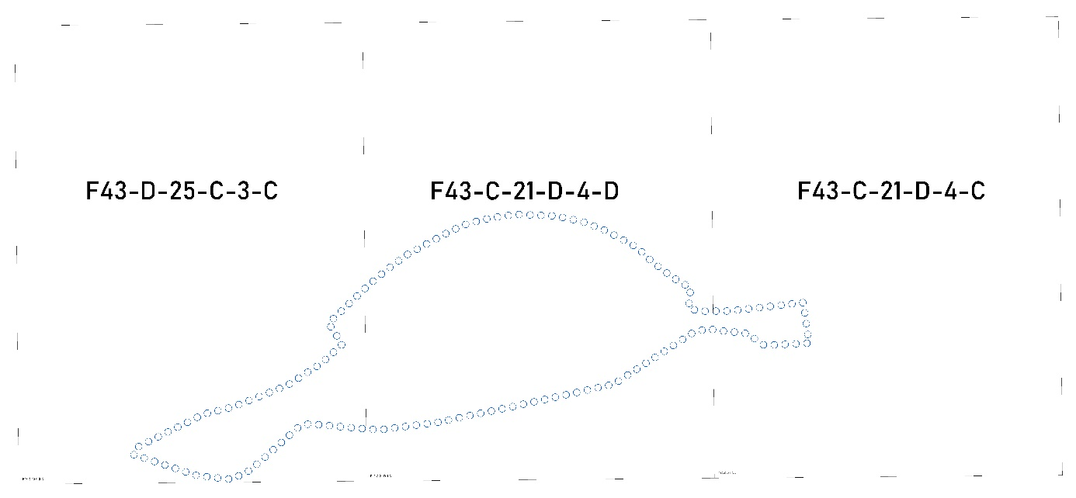
Harita 18: Planlama Alanı Pafta Anahtarı

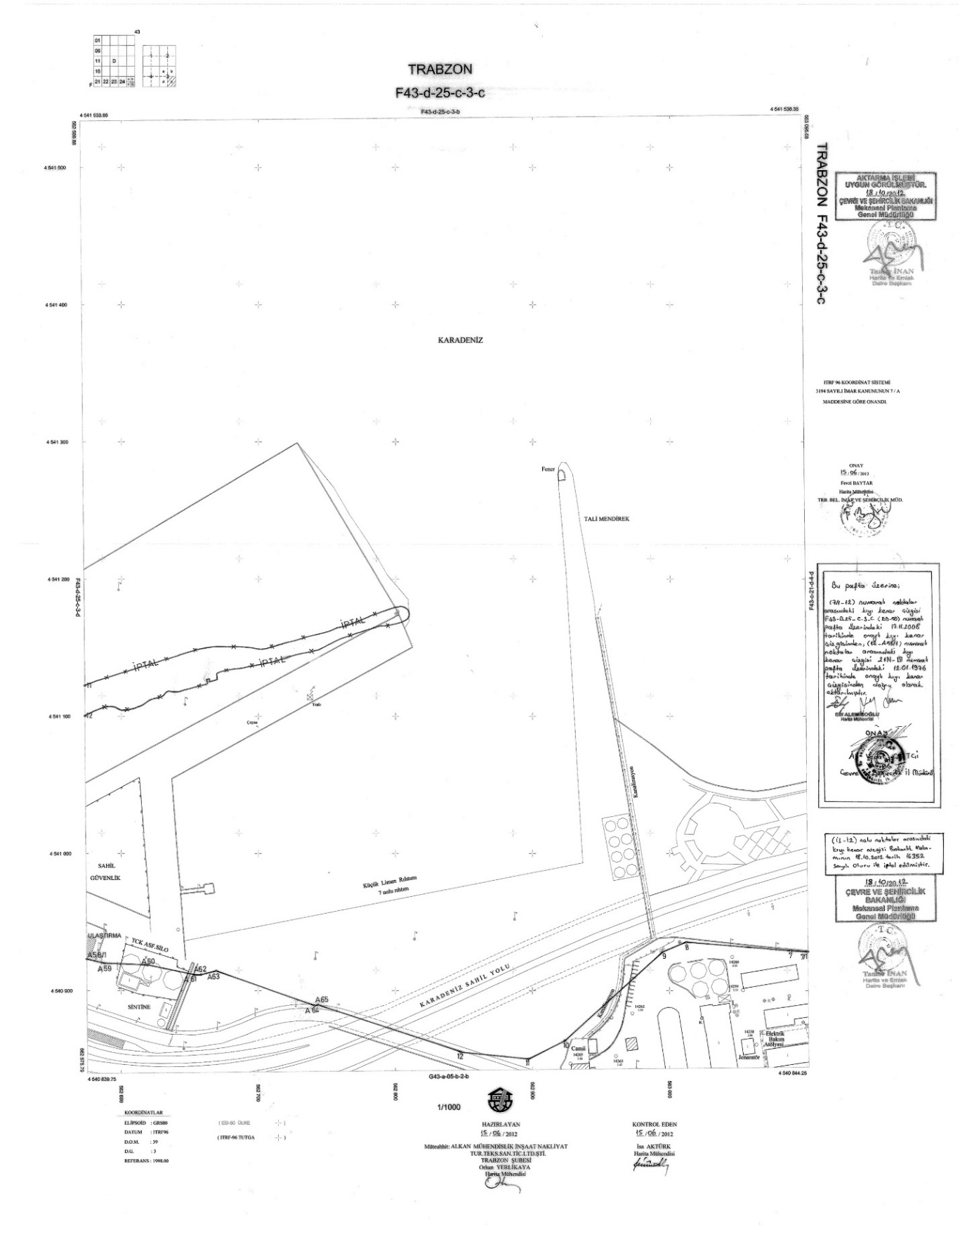
Harita 19: Planlama Alanı 1/1000 Ölçekli Hâlihazır Paftaları, F43-D25-C-3-C

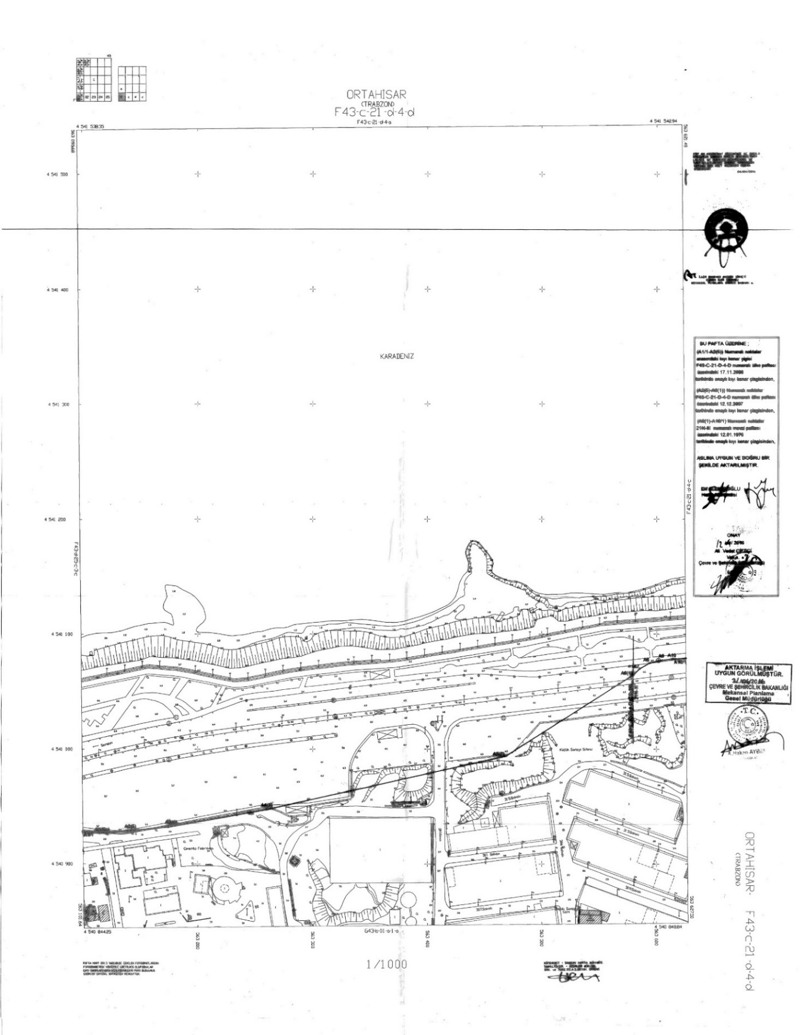
Harita 20: Planlama Alanı 1/1000 Ölçekli Hâlihazır Paftaları, F43-D21-D-4-D

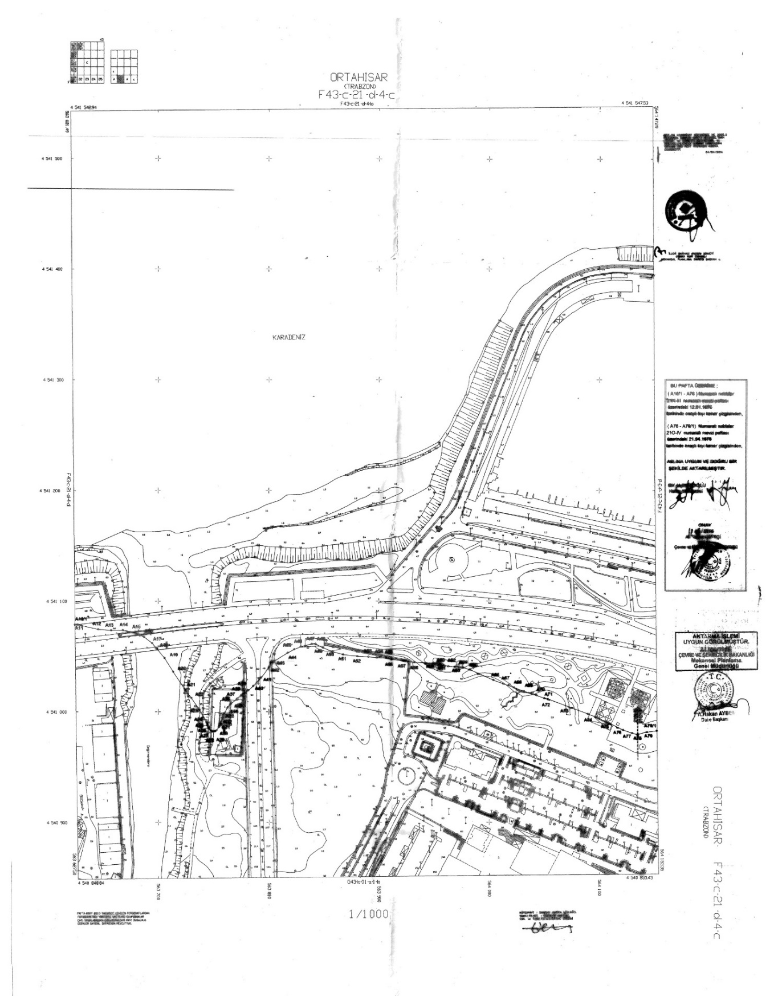
Harita 21: Planlama Alanı 1/1000 Ölçekli Hâlihazır Paftaları, F43-C-21-D-4-C

Tablo 1: Hâlihazır Harita Bilgileri
Pafta No | Hâlihazır Onayı | Kıyı Kenar Çizgisi Onama Tarihi - Makamı | Kıyı Kenar Çizgisi Aktarım Makamı | Aktarım Onama Tarihi
F43-D-25-C-3-C | 15.06.2012 | 17.11.2008 – Trabzon Çevre ve Şehircilik İl Müdürlüğü | Mülga Çevre ve Şehircilik Bakanlığı Mekânsal Planlama Genel Müdürlüğü | 18.10.2012
F43-D-21-D-4-D | 04.04.2014 | 12.04.2016 - Trabzon Çevre ve Şehircilik İl Müdürlüğü | Mülga Çevre ve Şehircilik Bakanlığı Mekânsal Planlama Genel Müdürlüğü | 21.04.2016
F43-D-21-D-4-C | 04.04.2014 | 12.04.2016 - Trabzon Çevre ve Şehircilik İl Müdürlüğü | Mülga Çevre ve Şehircilik Bakanlığı Mekânsal Planlama Genel Müdürlüğü | 21.04.2016

13. PLANA İLİŞKİN RAPORLAR

13.1. JEOLOJİK JEOTEKNİK ETÜT RAPORU
Planlama alanı içerisinde Çevre ve Şehircilik Bakanlığı tarafından 23.06.2021 tarihinde onaylanan Jeolojik Jeoteknik Etüt Raporu bulunmaktadır. 23.06.2021 tarihinde onaylanan Jeolojik-Jeoteknik Etüt Raporu mevcut planlama alanını kapsamaktadır. Karadeniz sahil yolu üzerinde kalan planlama alanı yerleşime uygunluk bakımından ele alındığında alanın bir kısmı Önlemli Alan 5.2 (Ö.A-5.2) iken bir kısmı ise Önlemli Alan 5.3 (Ö.A-5.3) olarak belirlenmiştir. (Harita 22).
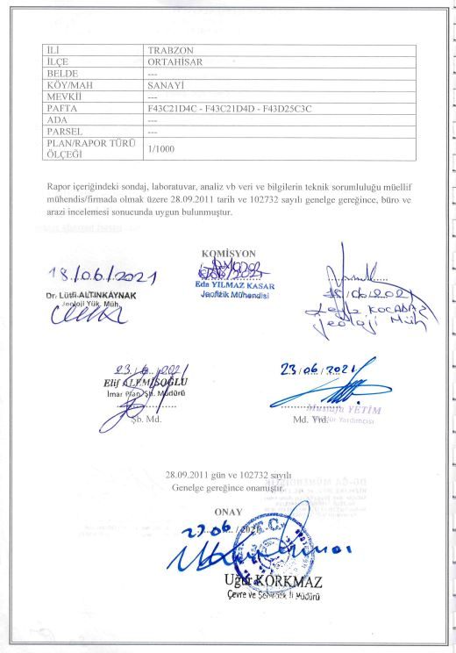

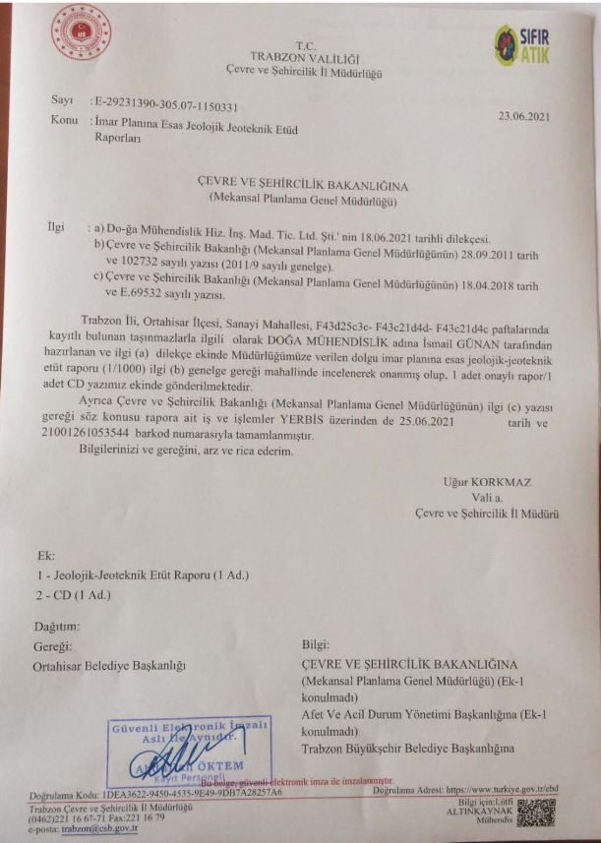
Şekil 1. İmar Planına Esas Jeolojik ve Jeoteknik Etüt Onay Yazısı

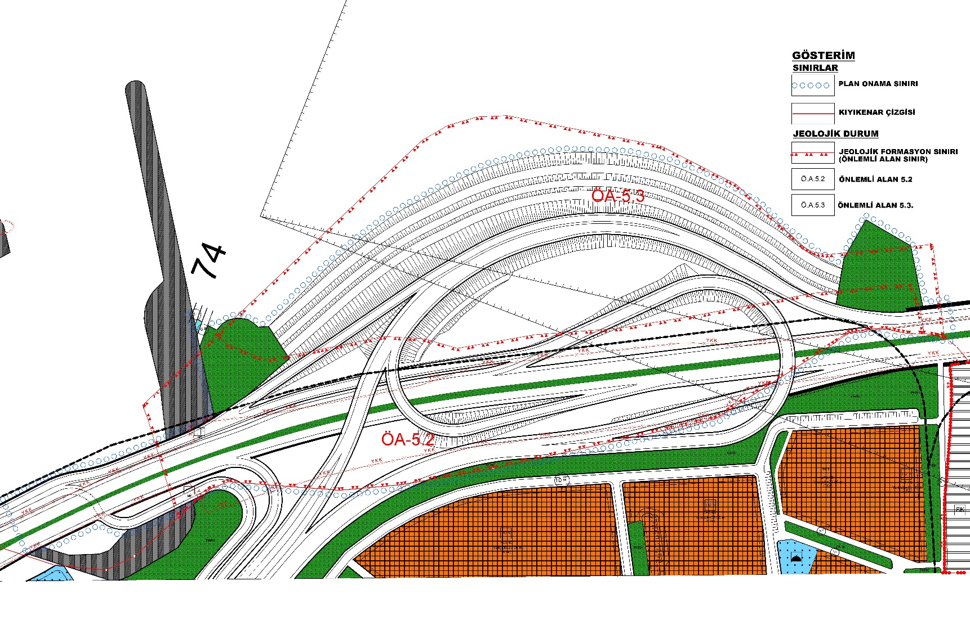
Harita 22: Planlama Alanına İlişkin İmar Planına Esas Jeolojik Jeoteknik Etüt Raporu Bilgi Paftası

Önlemli Alan 5.2 (Ö.A-5.2): Dolgu Alanlar:
Topografik eğimi genel olarak %0 ile 10 (düz alanlar) arasında olan alanlardır. Bu alanlarda gerekli zemin iyileştirme yöntemleri uygulanarak ani oturma, göçme, taşıma gücü vb. mühendislik sorunlarının ortadan kaldırılması gerekmektedir.
Genel olarak planlama alanı, deniz tabanında yer alan zeminlerin jeolojik-jeoteknik kriterlerinin değerlendirilmesi sonucu denizel çökellerin homojen yapıda olduğu gözlenmiş ve jeoteknik açıdan önlem alınmadığı takdirde sıvılaşma gibi mühendislik sorunların oluşabileceği düşünülmüş ve inceleme alanı sıvılaşma riski mevcut alana düştüğü belirlenmiştir. Jeolojik olarak güncel kontrolsüz dolgudan oluşan ve eğim değerinin %0-10 olduğu alanlar ‘Önlemli Alan 5.2 (Ö.A-5.2)’ (Dolgu Alanlar) olarak değerlendirilmiş ve 1/1000 ölçekli yerleşime uygunluk haritasında ÖA.5.2 simgesi ile gösterilmiştir.
Önlemli Alan 5.3 (Ö.A-5.3): Yüksek Yeraltı Su Seviyesine, Deniz Suyu Girişimi vb. Sorunlu Alanlar;
Planlama alanının deniz kıyısında yer alması, deniz suyu ile etkileşim içinde oluşu, alüvyon zeminin oturma ve taşıma gücü değerlerinin ani değişmesi nedeniyle yüksek yer altı suyu ve genel olarak su seviyesine, deniz suyu girişimi olan bu kısımlar yerleşime uygunluk değerlendirilmesinde Yüksek Yeraltı Su Seviyesine, Deniz Suyu Girişimi vb. Sorunlu Alanlar (ÖA-5.3) sınıfına dâhil edilmiştir. Bu alanlar 1/10001 ölçekli yerleşime uygunluk haritasında ÖA-5.3 simgesiyle verilmiştir.
Bu alanlar, her ne kadar yapılaşmaya uygun alanlar olsa da yerel olarak bazı problemlere karşılaşılabilir. Bu nedenle, uygulama öncesinde yapılacak çalışmalarda lokal olarak görülebilecek sorunlar tespit edilmeli ve çözüm önerileri sunularak uygulama projeleri bu hususlar göz önüne alınarak yapılmalıdır.

13.2. HİDROGRAFI VE OŞİNOGRAFİ RAPORU
Planlama alanı içerisinde Ars Mühendislik Danışmanlık TİC. A.Ş. tarafından hazırlanan Trabzon İli Ortahisar ilçesi Yıldızlı Yonca Kavşağı Projesi Hidrografik ve Oşinografik Etüt Raporu, Deniz Kuvvetleri Komutanlığı Kuzey Deniz Saha Komutanlığı Seyir, Hidrografi ve Oşinografi Dairesi Başkanlığı tarafından 18.03.2021 tarih, 1415017 /Veri Analiz Değ. Ş. Yazı ile uygun bulunmuştur. (Şekil 1)
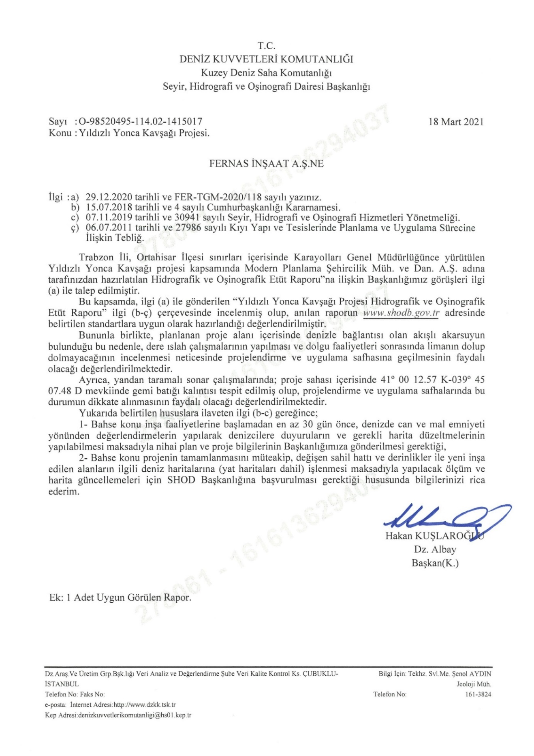
Şekil 2: Hidrografi ve Oşinografi Dairesi Başkanlığı tarafından 18.03.2021 tarih, 1415017 /Veri Analiz Değ. Ş. Yazısı

13.3.FİZİBİLİTE
Planlama Alanında Ulaştırma ve Altyapı Bakanlığı, Tersaneler ve Kıyı Yapıları Genel Müdürlüğü’nün E-10659811-754[01.05]-147717 sayılı yazısı ile fizibilite raporuna gerek olmadığı bildirilmiştir.

13.4.MODELLEME RAPORU
Planlama Alanında Ulaştırma ve Altyapı Bakanlığı, Tersaneler ve Kıyı Yapıları Genel Müdürlüğü’nün E-10659811-754[01.05]-147717 sayılı yazısı ile modelleme raporuna gerek olmadığı bildirilmiştir (Şekil 3).

13.5. ÇEVRESEL ETKİ DEĞERLENDİRMESİ
Planlama Alanında Çevre Şehircilik ve İklim Değişikliği Bakanlığı Çevresel Etki Değerlendirmesi, İzin ve Denetim Genel Müdürlüğü Trabzon İl Müdürlüğü’nün E-202351 sayı ve 03.05.2023 tarihli yazısı ile Çevresel Etki Değerlendirmesine gerek olmadığı bildirilmiştir (Şekil 4).

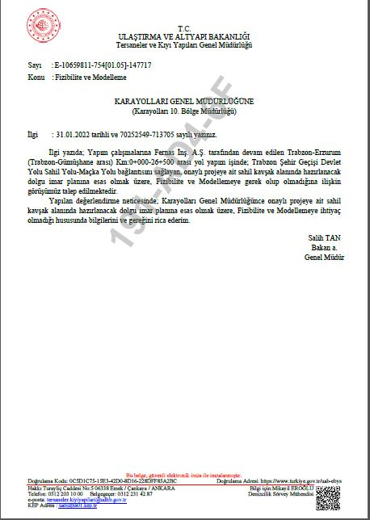
Şekil 3: Fizibilite ve Modellemeye Gerek Olmadığına Dair Yazı

Şekil 4: Çevresel Etki Değerlendirmesi Gerekli Değildir Yazısı

14. PLAN GEREKÇESİ VE KARARLARI
Planlamaya konu olan proje Trabzon Şehir Geçişi Devlet Yolu Sahil Yolu - Maçka Yolu Bağlantı Projesi ve Maçka Yolu Değirmendere Köprülü Kavşağı Ayırım - Kanuni Bulvarı Bağlantı Yolu Projesi çalışmaları kapsamında yapılması planlanan köprülü kavşak ile bağlantı yollarından oluşmaktadır.
Söz konusu bu proje; ülkemizin Kuzey-Güney aksının ilk ayağı olup, uluslararası bir yol niteliğindedir. Turizm açısından çok önemi bulunan Sümela Manastırı, Hamsiköy, Zigana Dağı, Karaca Mağarası, Limni Gölü vb. turistik alanlar bu yol üzerindedir. Bu projenin tamamlanması ile birlikte, Kuzey-Güney aksının Doğu-Batı aksı ile fonksiyonel olarak birleşmesiyle Trabzon-Erzurum, Rize-Erzurum, Giresun-Erzurum hatlarında kesintisiz trafik akışı sağlanarak anayol trafiğinin güvenli ve akıcı hale getirilmesi, Trabzon-Erzurum yolu ana hatlarındaki trafik yoğunluğunun azaltılması, ana yolun iç yollar ile bağlantıları düzenli hale getirerek güvenli trafik akışının sağlanması, Trabzon Limanı giriş ve çıkış trafiğinin rahatlatılması, Trabzon (Rize-Samsun) hattındaki Çömlekçi ve Moloz bölgelerindeki trafik yoğunluğunu azaltarak, transit trafiğin şehir içi trafikten ayrılması, Trabzon ili kilitlenen iç trafik yoğunluğunu ferahlatıp, trafiğin akıcı ve güvenli hale getirilmesi, trafik güvenliği ve konforunun arttırılması, trafik yükünü azaltarak ekonomik katkı sağlanması, ülke turizmine katkıda bulunulması planlanmıştır.
Bu bağlamda Değirmendere Tüneli 2×3 şerit Lort = 1955 mt olarak yapılması planlanmaktadır. Güney aksından gelen Değirmendere Tüneli ile Sahil Yoluna bağlanan transit trafik sahil yolu üzerinde inşa edilecek Yonca Kavşak ile Doğu - Batı aksına entegre edilebilecektir. Yonca Kavşak Köprüsü L=53 mt uzunluğunda 2×3 şerit olarak yapılması planlanmaktadır. Yonca kavşak yan yol bağlantısı ile Liman giriş ve çıkışı sağlanmıştır. Bu sayede limana giriş ve çıkış yapan trafiğin Doğu, Batı ve Güney aksına Yonca Kavşak üzerinden bağlantısı sağlanmıştır.
Trabzon şehir geçişinde Çömlekçi mevkiinde oluşan trafik sıkışıklığını çözüme kavuşturmak amacıyla Sahil Yolu Tüneli planlanmıştır. Bu bağlamda Yonca Kavşağın akabinde dağılan transit trafiğin, şehir içine girmeden Sahil yolu tüneli ile şehir içi trafiğinden bağımsız olarak Moloz Mevkiinde Sahil yoluna yeniden bağlantısı sağlanmaktadır. Sahil Yolu Tüneli 2×3 şerit Lort = 1865 mt olarak yapılması planlanmaktadır.
Bu veriler doğrultusunda hazırlanmış olan ve planlama alanı yaklaşık 15.79 hektar olan Uygulama İmar Planı kararları ile oluşan arazi kullanımı ve tekli plan örnekleri aşağıda verilmiştir.
Tablo 2. Sahil Yolu Köprülü Kavşağı ve Park Amaçlı Uygulama İmar Planı Arazi Kullanımı Alan Dağılımı
Alan Kullanımı | Yüzölçümü  (ha.) | Toplam Alana Oranı (%)
Yol ve yol altyapısı alanları | 14.79 | 94
Park alanları | 1.00 | 6
TOPLAM | 15.79 | 100

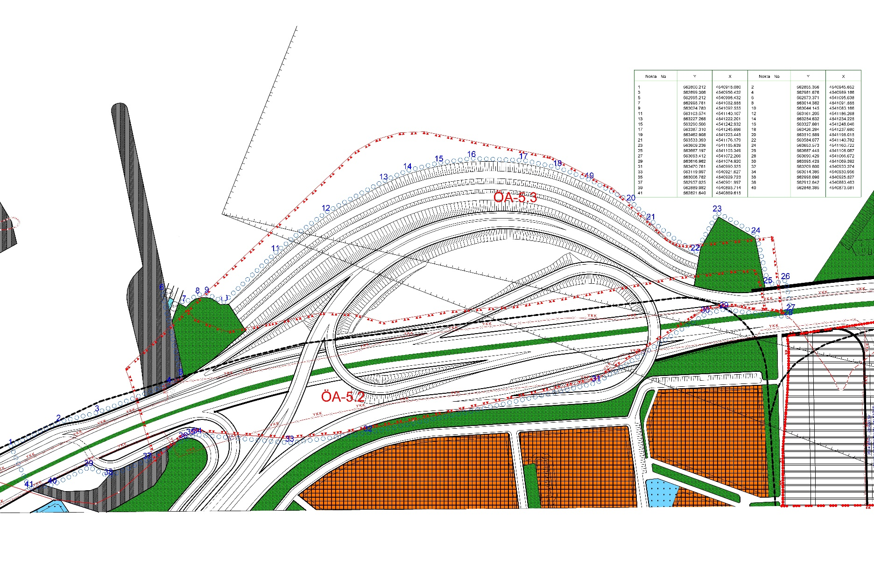
Harita 23: Planlama Alanına Ait Koordinatlı Kroki (Utm 3 derece Itrf 96)

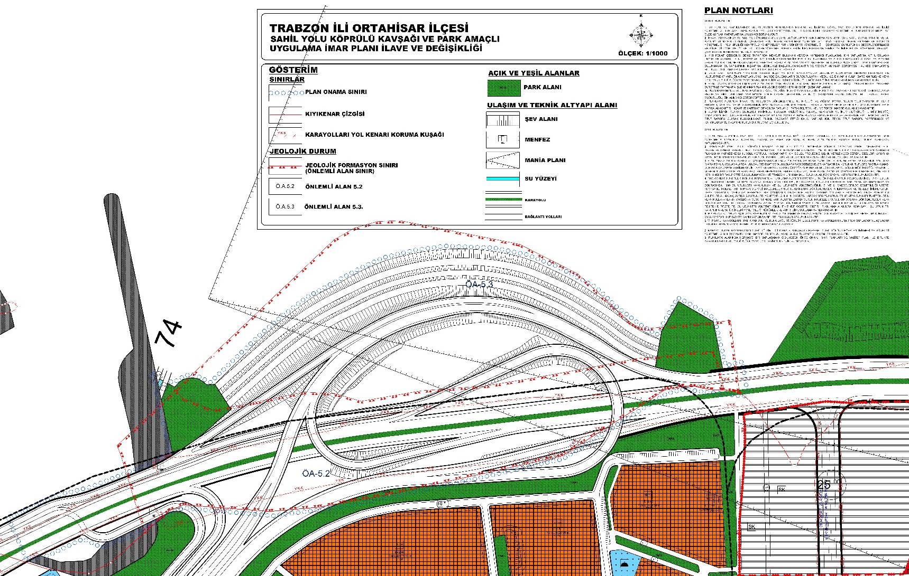
Harita 24: Sahil Yolu Köprülü Kavşağı ve Park Amaçlı Uygulama İmar Planı İlave ve Değişikliği

15.EKLER
03.09.2025 Tarih ve 5954573 sayılı Devlet Su İşleri Genel Müdürlüğü kurum görüşü.
